中国知网个人数字图书馆建立流程
1、第一步，打开中国知网www.cnki.net，系统默认以我校帐号登录，
可以在页面的右上侧看到“欢迎河南应用技术职业学院的朋友”，点击上述文字的右侧“我的机构馆”按钮，如下图：
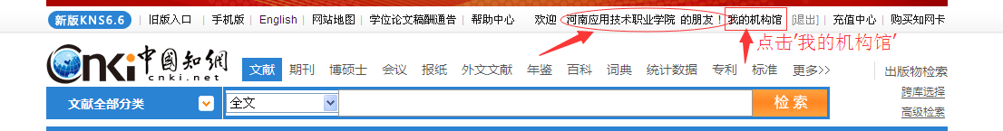
- 第二步，进入如下页面，选择“IP登录”
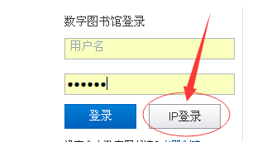
- 第三步，如下图所示，点击左上侧“创建个人馆”按钮。
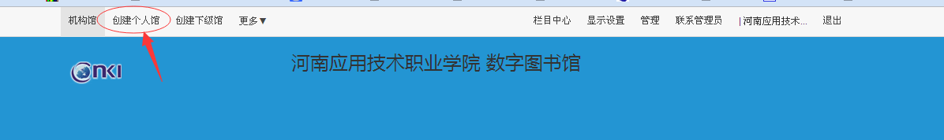

- 第四步，弹出以下窗口，按右方提示填写个人信息，然后点击“创建完毕”。
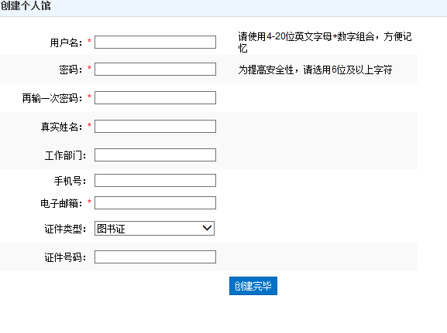
5、第五步，个人馆创建完毕，如要进一步完善个人馆，则要关闭页面，重新打开中国知网www.cnki.net，点击‘我的机构馆’右侧的“退出”按钮，再点击“您好，欢迎来到中国知网”右侧的“登录”按钮，输入刚才注册的用户名和密码，具体如下图：
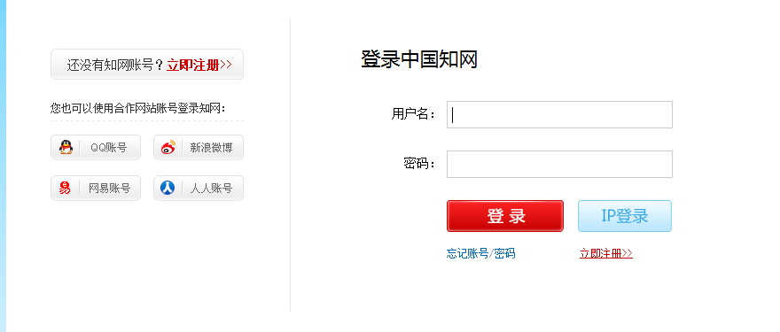
- 第六步，进入如下页面：
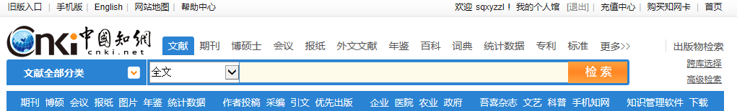
- 点击“欢迎***！”右侧的“我的个人馆”按钮，然后进入个人馆页面，可根据自己的学科和关注领域进行相关配置，如下图：
